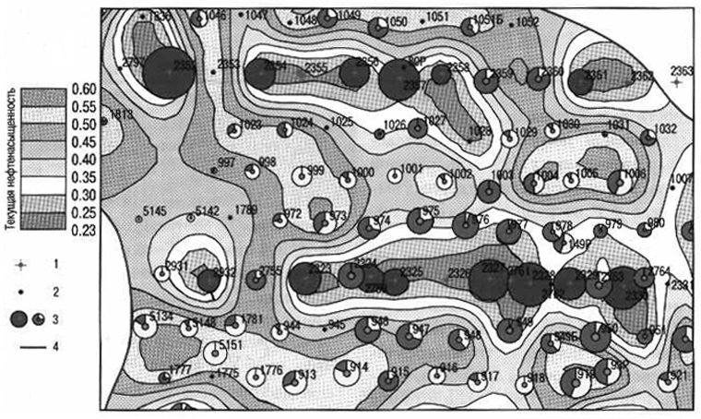Рисунок Х. Карта текущей нефтенасыщенности участка пласта АВ1-2 Ватьеганского месторождения

